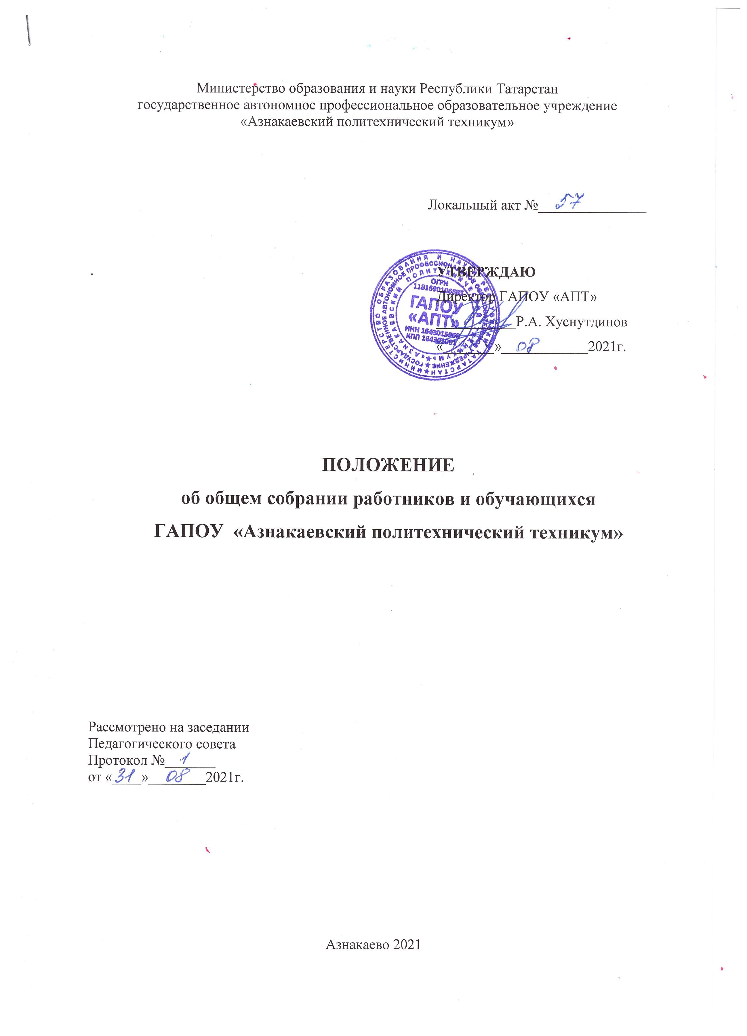

- ОБЩИЕ ПОЛОЖЕНИЯ

1.1. Настоящее Положение (далее – Положение) регламентирует деятельность органа самоуправления государственного автономного профессионального образовательного учреждения «Азнакаевский политехнический техникум» (техникум) – общего собрания работников и обучающихся техникума (далее – общее собрание).
1.2. Нормативной основой деятельности общего собрания техникума
являются:
- Федеральный закон «Об образовании в Российской Федерации» от 29.12.2012 № 273-ФЗ;
- Порядок организации и осуществления образовательной деятельности
по образовательным программам СПО (утв. Приказом Министерства
образования и науки РФ от 14.06.2013 г. № 464);
- Устав ГАПОУ «Азнакаевский политехнический техникум»;
- Конституция РФ;
- Трудовой Кодекс Российской Федерации;
- Гражданский кодекс РФ.
1.3. Общее собрание является коллегиальным органом самоуправления
и функционирует в целях реализации законного права работников техникума
на участие в управлении техникумом, осуществления на деле принципа
коллегиальности управления техникумом, а также защиты прав и законных
интересов обучающихся.
1.4. Общее собрание осуществляет свою работу по плану в течение
всего календарного года и проводится не реже 2 раз в год.
1.5. Решение о созыве общего собрания и дате его проведения
принимает директор техникума.
1.6. Порядок организации и подготовки общего собрания определяется
настоящим Положением.

2. Состав общего собрания и организация его работы
2.1. Общее собрание образуют работники техникума всех категорий и
должностей, для которых техникум является основным местом работы, в том
числе – на условиях неполного рабочего дня.
2.2. В состав общего собрания не входят работники, осуществляющие
трудовые функции по договорам подряда, на условиях трудовых соглашений
и по совместительству.
2.3. В состав общего собрания делегируются представители органов
самоуправления обучающихся, совета родителей (законных представителей).
2.4. Общее собрание принимает решение открытым голосованием,
простым большинством голосов представителей работников техникума,
представителей обучающихся, их родителей (законных представителей).
2.5. Все работники техникума, участвующие в общем собрании, имеют
при голосовании по одному голосу.
Председатель общего собрания, избираемый для его ведения из числа
членов общего собрания, имеет при голосовании один голос.
2.6. Из числа присутствующих на общем собрании избирается
секретарь, который ведет протокол.
Секретарь общего собрания принимает участие в его работе на равных
с другими работниками условиях.
2.7. Для решения вопросов, затрагивающих законные интересы
работников и обучающихся техникума, на заседания общего собрания могут
приглашаться обучающиеся, родители обучающихся (законные
представители), представители Учредителя, органов управления
образованием, представители органов местного самоуправления и
исполнительной власти, профсоюзных органов, общественности, работники,
определенные п.п. 2.1., 2.2. настоящего Положения.
2.8. Приглашенные участвуют в работе общего собрания техникума с
правом совещательного голоса и участия в голосовании не принимают
3. Полномочия общего собрания
3.1. Общее собрание имеет следующие полномочия:
- принимает Устав техникума, вносит изменения и дополнения в Устав
техникума;
- принимает решение о необходимости заключения с администрацией
техникума коллективного договора;
- принимает текст коллективного договора техникума;
- принимает Программу развития техникума;
- вносит изменения и дополнения в коллективный договор, в
Программу развития техникума;
- рассматривает отчет о результатах самообследования техникума;
- принимает правила внутреннего трудового распорядка работников
техникума;
- принимает правила внутреннего распорядка обучающихся техникума;
- принимает правила внутреннего распорядка для проживающих в
общежитии;
- принимает решения по вопросам производственной, воспитательной,
финансовой, хозяйственной и иной деятельности техникума;
- принимает решения по вопросам охраны здоровья работников и
обучающихся, созданию безопасных условий труда и созданию условий для
укрепления здоровья обучающихся;
- вносит предложения директору техникума по вопросам улучшения
функционирования техникума, совершенствования трудовых отношений;
- участвует в обсуждении локальных актов техникума по
производственной, финансовой, хозяйственной и иной деятельности
техникума не касающейся вопросов обеспечения педагогической
деятельности и организации образовательного процесса;
- заслушивает информацию директора техникума и, при
необходимости, его заместителей и руководителей структурных
подразделений о выполнении решений общего собрания;
- выдвигает и обсуждает кандидатуры работников и обучающихся на
награждение.
3.2. Полномочия общего собрания относятся к его исключительной
компетенции и не могут быть делегированы другим органам управления.
4. Регламент работы общего собрания
4.1. Работа общего собрания ведется по плану, разработанному на год.
4.2. План работы принимается решением общего собрания на
последнем заседании предшествующего календарного года и утверждается
директором техникума.
4.3. Заседания общего собрания проводятся не реже 2 раз в
календарный год, внеплановые заседания общего собрания проводятся по
мере необходимости.
4.4. Право созыва внеочередного заседания общего собрания
принадлежит директору техникума.
4.5. Перед началом работы общего собрания секретарь фиксирует явку
членов общего собрания.
4.6. На общем собрании секретарем общего собрания ведется протокол.
4.7. При рассмотрении повестки общего собрания работниками,
участвующими в его работе, в повестку могут быть внесены изменения и
дополнения. Изменения и дополнения вносят решением общего собрания.
4.8. Общее собрание правомочно принимать решения при наличии не
менее половины списочного состава общего собрания техникума.
4.9. Решения общего собрания принимаются открытым голосованием,
при этом решение считается принятым, если за него проголосовало не менее
50 % работников техникума, присутствующих на общем собрании.
4.10. При равенстве голосов при голосовании принимается то решение,
за которое голосовал председатель общего собрания.
4.11. Решения общего собрания вступают в законную силу после их
утверждения директором техникума. В остальных случаях решения общего
собрания имеют для директора техникума рекомендательный характер.
4.12. Решения общего собрания могут быть обнародованы, доведены до
сведения всех участников образовательного процесса, включены в
публичные отчеты.
4.13. Директор техникума вправе отклонить решение общего собрания,
если оно противоречит действующему законодательству и (или) принято с
нарушением настоящего Положения.
5. Документация и отчетность

5.1. Секретарем общего собрания ведутся протоколы заседаний, в
которых оформляются решения общего собрания.
Протоколы общего собрания хранятся у директора техникума.
5.2. Секретарь общего собрания оформляет, подписывает и представляет
протокол на подпись председателю общего собрания в течение трех дней от
даты заседания.
5.3. Настоящее Положение принимается решением общего собрания и
утверждается директором техникума. Изменения и дополнения в настоящее
Положение вносятся после принятия решением общего собрания и
утверждаются директором техникума.

